Samedi 22/04 : thème : personnages façon art déco : acrylique, pinceaux, couteaux, poscas | Mercredi 17/05 : thème : vases avec pochoirs : acrylique, pinceaux, poscas, pochoirs  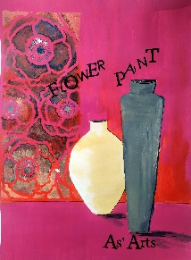 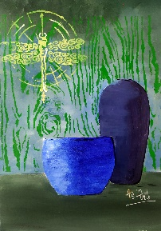
Samedi 20/05 : thème : animaux façon street art : acrylique, couteaux, pinceaux, poscas  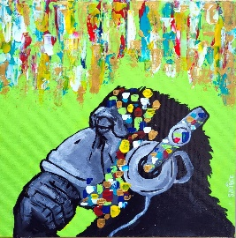 | Samedi 27 mai : thème au choix : Doodles ou street art : acrylique, pinceaux, poscas  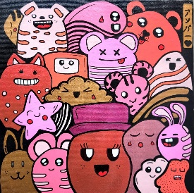 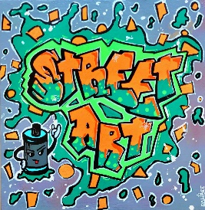
Lieu : salle des Ainés, Espace 2000, 74330 la Balme de Sillingy
Horaires : 14h00-17h00
Prix : 40€ le stage. 75 € les 2 stages. 110 € les 3 stages. 140€ les 4 stages.
Nombre de places limité : prise en compte des inscriptions dans l’ordre des réceptions
Matériel fourni, prévoir un vieux teeshirt ou vieille chemise.
Renseignements : Cathy Fauré : 06 58 66 10 44 www.asarts.fr

----------------------------------------------------------------------------------------------------------------------
BULLETIN D’INSCRIPTION

NOM………………………………………………… PRENOM…………………………………………

Téléphone………………………………Mail……………………………………………………………

Adresse………………………………………………………………………………………………………
……………………………………………………………………………………………………………….

Je m’inscris aux stages :
Samedi 22/04 : thème : personnages façon art déco. Animatrice : Sahra □
Mercredi 17/05 : thème : vases avec pochoirs. Animatrice : Cathy □
Samedi 20/05 : thème : animaux. Animatrice : Sahra □
Samedi 27 mai : thème au choix : Doodles ou street art. Animatrice : Sahra □

Je joins mon règlement par chèque : ……….€
Je demande un reçu pour mon comité d’entreprise : □

A envoyer à Cathy Fauré. Association As’Arts. 2 lotissement les Morzies.74330 La Balme de Sillingy

